Mitglieder und Interessenteninformation 2015
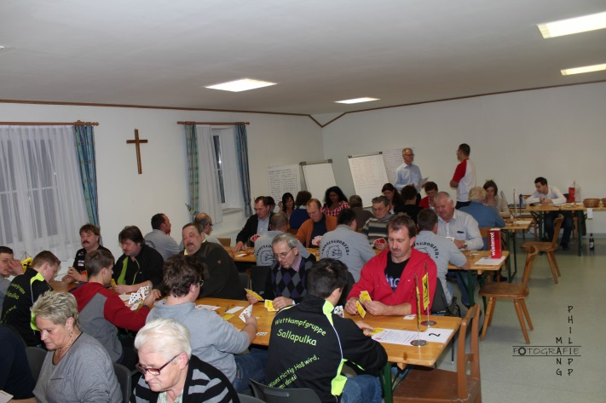 Mannschaftsschnapsen 2014
Bei der im Oktober stattgefundenen Generalversammlung konnten die meisten Funktionen bestätigt werden.
Wir bedanken uns bei allen Aktivisten für die Übernahme von ehrenamtlicher Verantwortung
Am 15.11. durften wir das 8. Mannschaftsschnapsen im FF Haus Kainreith organisieren. Mit einer Rekordbeteiligung von 18 Teams und insgesamt über 150 Besuchern war dies auch für die Organisation und fleißigen Helfer eine große Herausforderung, die mit Bravour gemeistert werden konnten. Danke an jene die sich immer gerne bereit erklären mitzuarbeiten. Herzlichen Glückwunsch den Teams der Familie GUNDINGER die im Finale das Team von Bürgermeister Franz GÖD knapp besiegen konnte. Am 7 November 2015 wird die FF Walkenstein das nächste Schnapsen organisieren.
Im Rahmen des „Gesunden Herz Projektes“ der UNION NÖ konnten seitens unseres Vereines Saly KOLLER, Andrea und Kerstin SCHLEINZER die Übungsleiterausbildung erfolgreich abschließen.
Der 1. Kurs (Herrengymnastik) konnte bereits erfolgreich abgeschlossen werden. Informationen sind in der Homepage ersichtlich

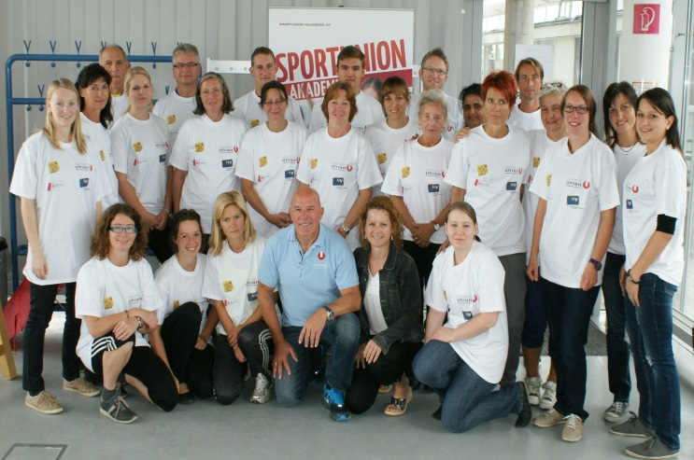
„FIT in den FRÜHLING“ ab 30.1. werden jeden Freitag 2 Kurse für Damen und Herren zwischen 18 und 19. Uhr bzw. 19.15 – 20.15 Uhr angeboten. INFO / Anmeldung: Gerti Allinger 0664 / 379 068 1 oder info@usv-kainreith-walkenstein.com / Kostenbeitrag: 10 Einheiten € 30,-/ USV Mitglieder
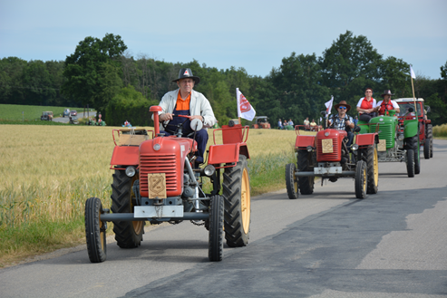
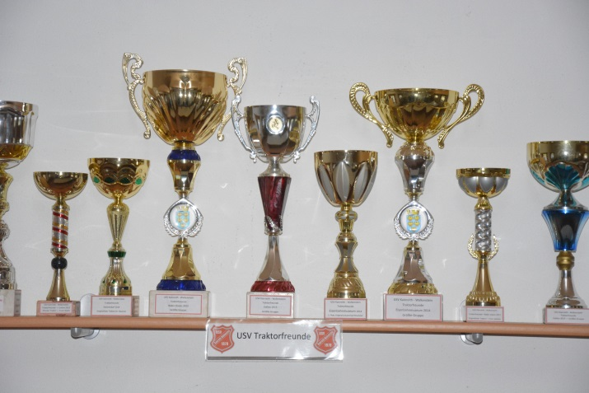
Auf ein sehr erfolgreiches (zweites) Jahr können die USV Traktorfreunde zurückblicken. Bei allen Wertungsfahrten konnte der Gruppensieg geholt werden. Außerdem freuen wir uns auf viele Einzelwertungserfolge. Insgesamt sind derzeit 48 Fahrer angemeldet. Alle Interessenten sind eingeladen am Samstag, den 7. März bei der Jahresauftaktveranstaltung (18 Uhr) in Röhrawiesen teilzunehmen und die Ausfahrtsziele 2015 mitzugestalten
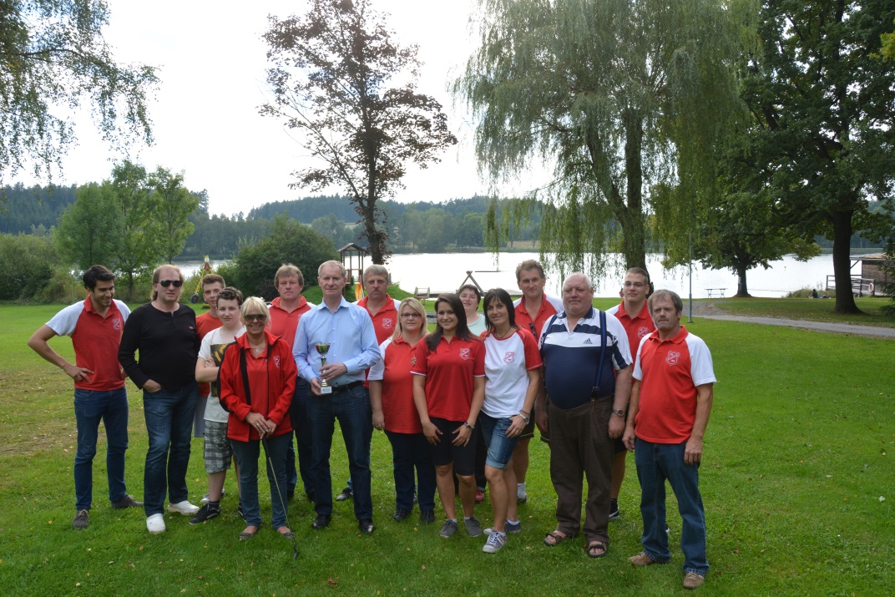
MINIGOLFTURNIER in Geras – USV Minigolfmeister 2014 – Karl Bruckner
Das Mitgliederschnapsen findet am 7. 3. ab 13.00 Uhr im FF Haus Röhrawiesen abgehalten. Wir freuen uns wieder auf viele Teilnehmer und ein geselliges Beisammensein in gemütlicher Runde
Aktueller Mitgliederstand 177 – neue Mitglieder sind jederzeit gerne gesehen. Interesse via Homepage oder bei den USV Funktionären bekanntgeben. Die neue Mitgliederkarte ist bereits in Verteilung. Die vorgesehene Rabattliste ist in Ausarbeitung und wird am 7.3. vorgestellt.
Alle Termine, Informationen und ein umfangreiches Bilderarchiv sind auf unserer Homepage
www.usv-kainreith-walkenstein.com jederzeit abrufbar
Die Vereinsleitung freut sich auf viele gemütliche sowie sportliche Zusammenkünfte

Am 7. März in Röhrawiesen werden die restlichen Mitgliederkarten ausgeteilt. Außerdem besteht hier auch die Möglichkeit für Neuanmeldungen
Alle USV Mitglieder haben die Möglichkeit an allen USV Veranstaltungen kostenlos teilzunehmen.
Bei allen Kursen gibt es reduzierte Kostenbeiträge für USV Mitglieder.

Die Vereinsleitung bedankt sich bei folgenden Sponsoren welche die Anschaffung unserer neuen Mitgliederkarte ermöglichen
Heizungsprofi Adi FÜRLINGER 0664 / 54 58 666
FENSTER & TÜREN Harald SCHLEINZER 02983/27147
RAIBA Sigmundsherberg 02983/ 2240
WÜSTENROT-Bausparen und Finanzierung SCHLEINZER
02983/27682 / 0664 22 69 139
Bei Interesse an einer USV Mitgliedschaft (€ 5,- pro Jahr) bitte umseitiges Formular ausfüllen und bei USV Funktionären abgeben bzw. beim Mitgliedertreffen am 7. März in Röhrawiesen
Eine Anmeldung über die Homepage www.usv-kainreith-walkenstein.com ist jederzeit möglich

